**МІНІСТЕРСТВО ОСВІТИ І НАУКИ УКРАЇНИ**

**ХАРКІВСЬКИЙ КОМП′ЮТЕРНО-ТЕХНОЛОГІЧНИЙ**

**КОЛЕДЖ НТУ «ХПІ»**

**ЛАБОРАТОРНА РОБОТА №1**

з дисципліни

«Соціальні мережі»

Виконав Перевірив

студент гр.РПЗ-315 викладач

Чайкін Віктор Фесенко Д.В.

Харків 2017

### ЛАБОРАТОРНА РОБОТА №1

**«Загальні відомості про Git та GitHub. Основи роботи з репозиторіями»**

**1. Тема роботи:**  Створення свого проекту та встановлення його під версійний контроль.

**2 . Мета роботи:** Навчитись створювати та керувати власним репозиторієм.

**3 Код :**

#include "stdafx.h"

#include <iostream>

#include <string>

using namespace std;

void main()

{

int groups, max = 0;

int a;

cout << "How many groups ?" << endl;

cin >> groups;

int mas[7] = { 0,0,0,0,0,0,0 };

for (int i = 0; i < groups; i++)

{

for (int j = 0; j < 7; j++)

{

a = rand() % 2;

cout << a;

mas[j] += a;

}

cout << endl;

}

for (int i = 0; i < 7; i++)

{

if (mas[i] > max)

max = mas[i];

}

cout << endl;

cout << "Max = " << max << endl;

**Скріншоти :**

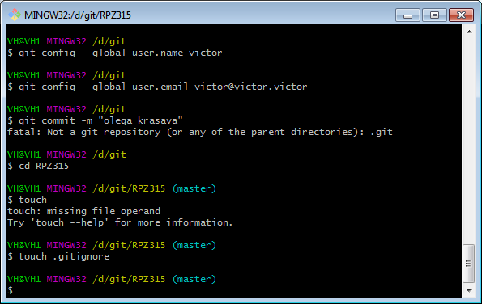

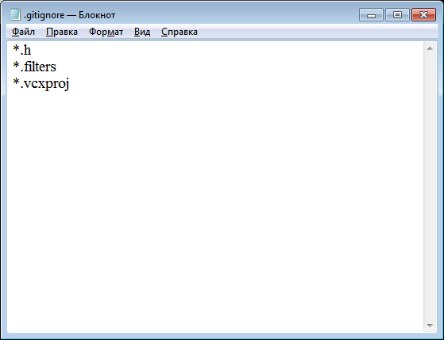

**Питання до захисту :**

**Що таке СКВ, Види СКВ, до якої СКВ належить Гіт, відмінності від інших СКВ?**

Відповідь: Система контроля версий – это система, регистрирующая изменения в одном или нескольких файлах с тем, чтобы в дальнейшем была возможность вернуться к определённым старым версиям этих файлов.

Виды СКВ: локальные; централизованные; распределенные.

[Git](https://ru.wikipedia.org/wiki/Git) относится к распределённым СКВ. Главное отличие Git'а от любых других СКВ – это то, как Git смотрит на свои данные, он считает хранимые данные набором слепков небольшой файловой системы.

**Що таке Репозиторій, які вони бувають, та з яких частин складаються?**

Відповідь: Репозиторий— место, где хранятся и поддерживаются какие-либо данные.В проектах, использующих Git, есть три части: каталог Git'а (Git directory), рабочий каталог (working directory) и область подготовленных файлов (staging area).

**У яких станах можуть знаходитись файли у Git, життєвий цикл файлів?**

Відповідь: Каждый файл в рабочем каталоге может находиться в одном из двух состояний: под версионным контролем (отслеживаемые/tracked) и нет (неотслеживаемые/untracked).

